|  |  |  |
| --- | --- | --- |
| **בנק ישראל**  **דוברות והסברה כלכלית** | **\\portals\DavWWWRoot\sites\boi\about\Mitug\DocList\Logo Bank of Israel 2 color\Logo Bank of Israel 2 color.jpg** | **‏ירושלים, ג' בכסלו תשפ"ג**  **‏‏‏‏‏27 בנובמבר , 2022** |

**הודעה לעיתונות מתוך לקט ניתוחי מדיניות- ההשפעה של הטלת המס על כלים חד-פעמיים על מחיריהם: כוסות חד-פעמיות כמקרה בוחן**

* החל מ-1.11.21 מוטל מס על כלים חד-פעמיים מפלסטיק. עבודה שנערכה בבנק ישראל בדקה את ההשפעה של המס על מחירי אחד המוצרים הנפוצים מביניהם: כוסות חד-פעמיות מפלסטיק.
* העלייה בפועל של מחירי הכוסות הייתה גבוהה ב-70% מזו הנגזרת מהטלת המס: עלייה ממוצעת של כ-22 ש"ח לק"ג לעומת עלייה של כ-13 ש"ח (11 ש"ח בתוספת מע"מ שחל גם על המס), הנגזרת מהטלת המס.
* עליית המחיר מעל ומעבר לחַבוּת המס תומכת באפשרות שהשוק אינו פועל בתחרות משוכללת בגלל מבנה צד ההיצע של השוק או משום שהמידע העומד לרשות הצרכנים אינו מלא.
* העלאה עודפת של המחיר לאחר הטלת מיסים דומים היא תופעה מוכרת בעולם. במקרה הנוכחי, נראה שהקושי של הצרכנים לזהות את ההעלאה הנגזרת מהמס – קושי הנובע מכך שהמס נקבע על בסיס המשקל, שאותו קשה לצרכן להעריך – הקל על ההעלאה העודפת של המחיר.
* ההעלאה העודפת של המחירים מצביעה על הצורך לאזן בין הגדרת מס המפשטת את גבייתו ומותאמת להשגת תכליתו, לבין הגדרה המובנת לצרכן. קביעת המס כאחוז מהמחיר לצרכן עשויה להקל על הצרכנים להשוות בינו לבין עליית המחיר בפועל, אך עלולה להציב קשיים אחרים. לחלופין, אפשר ללוות את המס הקצוב בהטלת חובה לסמן על גבי האריזה את משקלה, ואף את גובה המס החל עליה.

**בהודעה זו מצויה תמצית הניתוח מתוך לקט ניתוחי מדיניות וסוגיות מחקריות של חטיבת המחקר לשנת 2022. המסמך המלא מפורסם במקביל.**

החל ב-1 בנובמבר 2021 מוטל בישראל מס חדש על כלים חד-פעמיים מפלסטיק, אשר נועד להפחית את השימוש בהם בשל הנזקים שהם מסבים לסביבה. מס זה מצטרף לחוקים סביבתיים נוספים שנחקקו בשנים האחרונות והמיועדים להפחית את כמות הפסולת באמצעות תמריצים כלכליים.

ניתוח שערכו ד"ר קובי ברוידא וד"ר סיגל ריבון מחטיבת המחקר בבנק ישראל בוחן היבט אחר של המס החדש: כיצד הוא השפיע על המחיר הסופי לצרכן מיד לאחר הטלתו. הניתוח מתמקד בסוג אחד בלבד של מוצרים מבין אלה שהמס חל עליהם: כוסות פלסטיק חד-פעמיות פשוטות המיועדות לשתייה קרה. זהו מוצר נפוץ וזמין מאד, שהשימוש בו רווח ביותר.

המס נקבע כהיטל בסך 11 ש"ח לק"ג של המוצר. הואיל והמע"מ מחושב על המחיר הכולל את המס החדש, הרי שבפועל המס החדש הוא בגובה 12.87 ש"ח לק"ג. המס מוגדר ביחס לק"ג מוצר, בעוד המוצר נמכר לצרכן לפי מספר היחידות במארז, ולא לפי משקל. כדי להשוות בין השינוי במחיר המארז לצרכן, לבין המס המוטל לק"ג מוצר יש להמיר את גודל האריזה למונחים של משקל בהתבסס על מספר הכוסות במארז ומשקלן. יתר על כן, אף שהניתוח מתמקד במוצר הומוגני מאד, קיים הבדל מסוים במשקל הכוסות בין המותגים השונים, שמשמעותו הבדל במס המושׁת על חבילות של מותגים שונים המכילות מספר זהה של כוסות.

העבודה בוחנת את המחיר של כוסות חד-פעמיות מיד לאחר כניסת המס לתוקף, בהשוואה לתקופה שקדמה לכך ומתבססת על המחירים שרשתות השיווק הגדולות מחויבות לפרסם באינטרנט מדי יום. נתונים אלה מאפשרים זיהו מדויק של כל מוצר על פי מספר הברקוד שלו.

העלייה החדה והמיידית במחירי הכוסות (לק"ג) סביב יום כניסתו של המס לתוקף (1.11.21) ניכרת היטב באיור 1. השינוי המהיר במחיר לצרכן בעקבות העלאת המס עקבי עם ממצאים של מחקרים בעולם. המחיר של ק"ג כוסות עלה בממוצע בכ-22 ש"ח – עלייה גבוהה בהרבה מהמס שנקבע (כולל מע"מ) - כ-13 ש"ח לק"ג (לוח 1).

**איור 1: המחיר של כוסות חד-פעמיות (ש"ח לק"ג, ממוצע שבועי), יולי עד דצמבר 2021**

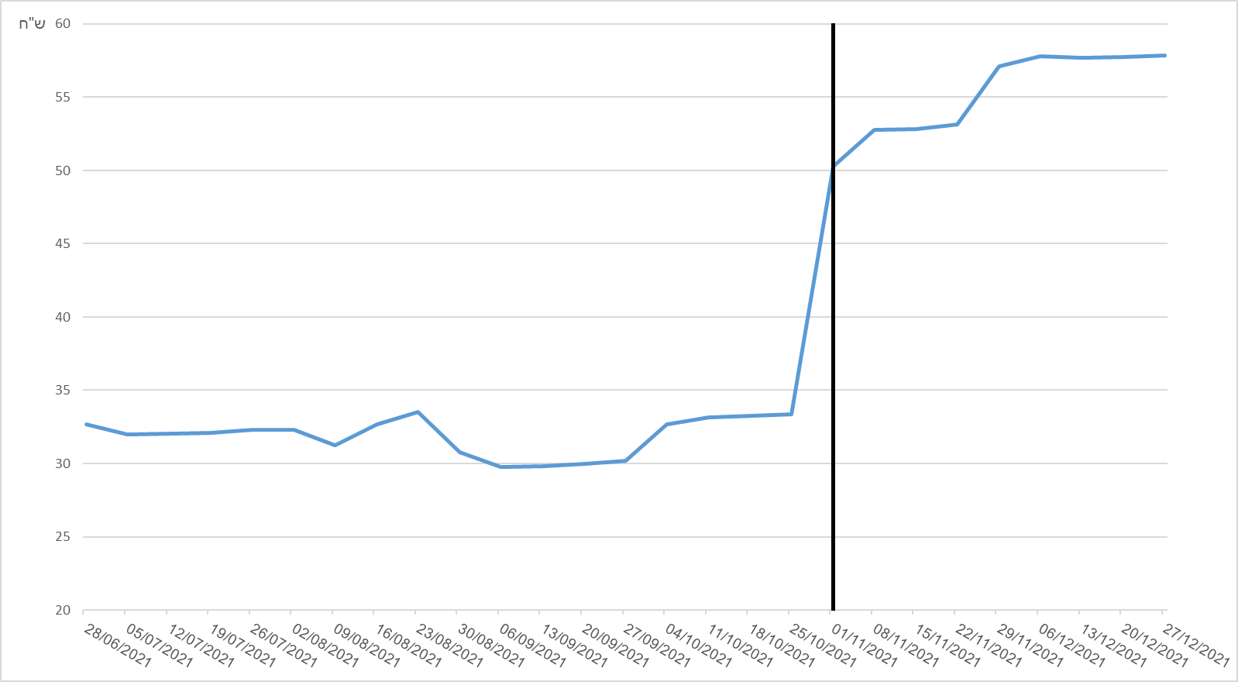

הקו האנכי מציין את השבוע הראשון של נובמבר 2021.

המקור: עיבודי בנק ישראל לנתוני המחירים שפורסמו באתרי האינטרנט של רשתות השיווק.

אף שכל התחשיבים בעבודה מתייחסים למחיר לק"ג, לוח 1 מציג את המספרים גם במונחי מחיר החבילה לצרכן כדי להמחיש את סדרי הגודל של המחירים שהצרכן רואה בפועל. גובה המס שהוטל נע בין 2.7-1.7 ש"ח לחבילה של 100 כוסות (בהתאם למשקלן), שהם 37%-50% מהמחיר הממוצע בתקופת הבסיס (עמודות 5 ו-6 בלוח), ובממוצע כ-42% מהמחיר לק"ג בתקופת הבסיס. מכאן, ששיעור המס משמעותי מאד. בפועל, מחירה הממוצע של חבילת כוסות עלה ב-70%, כלומר עליית המחירים הייתה גבוהה במידה ניכרת מהעלייה שנגזרת מהמס (עמודה (4) לעומת (6)).

**לוח 1: גובה המס והשינוי בפועל במחירי הכוסות בממוצע**

|  |  |  |  |  |  |  |
| --- | --- | --- | --- | --- | --- | --- |
|  | המחיר הממוצע בתקופת הבסיס  (15.8.21-15.10.21)  (ש"ח)  (1) | המחיר הממוצע לאחר הטלת המס  (-7.11.21  30.11.21)  (ש"ח)  (2) | השינוי במחיר הממוצע  (ש"ח)  (1)-(2)=(3) | שיעור השינוי במחיר הממוצע  (%)  (4) | חבות המס  (ש"ח)  (5) | שיעור השינוי במחיר הנגזר מחבות המס  (%)  (6) |
| לחבילת 100 כוסות | 5.5 | 9.3 | 3.8 | 70% | 2.7-1.7 | 37%-50% |
| ל-1 ק"ג כוסות | 31.0 | 53.2 | 22.3 | 70% | 12.87 | 42% |

* המחיר לחבילת כוסות: ממוצע פשוט של מחירי כלל התצפיות. מחירי חבילות של 150 כוסות תוקננו למחיר חבילה של 100.
* חבות המס לק"ג - כקבוע בצו בתוספת מע"מ.
* חבות המס לחבילת כוסות – הטווח מתייחס למשקל הנמוך (130 ג' ל-100 כוסות) והגבוה ביותר (210 ג') של הכוסות מבין הברקודים שבמדגם.

עליית המחיר מעל ומעבר לחבות המס עקבית עם ממצאי מחקרים רבים שבחנו את ההשפעה של מיסים דומים שהוטלו בעולם (על סיגריות, אלכוהול ומשקאות ממותקים). עלייה עודפת זו עקבית עם האפשרות שהשוק אינו פועל בתחרות משוכללת בגלל מבנה צד ההיצע שלו או משום שהמידע העומד לרשות הצרכנים אינו מלא. בפרט ייתכן כי היעדר מידע מספק לגבי השינוי במחיר, הנגזר כתוצאה מהמס, הקל על העלאה עודפת של המחיר. הגדרת המס כהיטל לק"ג גורמת לכך שאין לצרכן אפשרות מעשית לדעת מהו גובה המס המוטל על המוצר שהוא קונה ולהשוותו לעליית המחיר בפועל.

ככל שאופן הגדרת המס תרם להעלאת המחירים העודפת, יש בכך כדי להצביע על הצורך לאזן בין הגדרת מס המפשטת את גבייתו או מותאמת להשגת תכליתו, לבין הגדרה המובנת לצרכן. קביעת המס בהתאם למשקל יוצרת זיקה ברורה בין היקף המס המשולם לבין כמות הפלסטיק, שאותה הוא נועד להפחית. עם זאת, היא מקשה על הצרכן להעריך את גובה המס החל על המוצר. קביעת המס כאחוז מהמחיר לצרכן תקל על הצרכנים להשוות בינו לבין עליית המחיר בפועל, אך עלולה להציב קשיים אחרים. לנוכח זאת, ובהתחשב בכך שהכלים החד-פעמיים למיניהם אינם נמכרים לצרכן על פי יחידת מידה אחידה שביחס אליה ניתן להגדיר את המס, אפשר ללוות את השימוש במס קצוב בהטלת חובה לסמן על גבי האריזה את משקלה ואף את גובה המס החל עליה.

לצד העלייה הניכרת במחירי הכוסות בממוצע בעקבות הטלת המס, בולטת השונות הרבה   
בין החנויות בשיעור העלייה (איור 2). הניתוחים בעבודה מלמדים כי האבחנה בין הרשתות היא התורמת את ההסבר המשמעותי ביותר לשונות בשינוי המחירים. למרות התרומה המרכזית של ההבדלים בין הרשתות לשונות בעליית המחיר, הנתונים שבידינו אינם מאפשרים לנו לנתח את הסיבות להבדלים אלה.

**איור 2: השינוי במחיר כוסות חד-פעמיות (ש"ח לק"ג), לפי רשת (נובמבר לעומת תקופת הבסיס)**

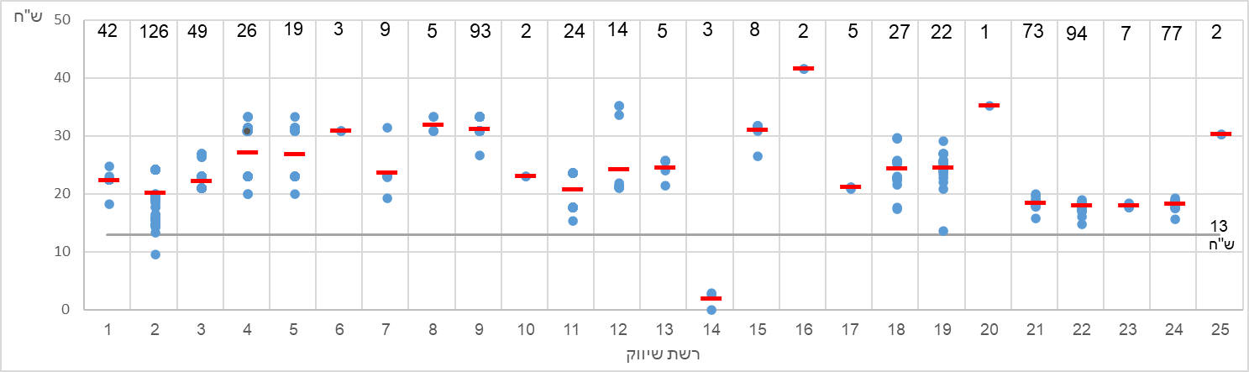

כל נקודה מציינת ברקוד הנמכר בחנות מסוימת. ברקודים שונים הנמכרים באותה חנות וגם חנויות שונות המוכרות את אותו ברקוד יופיעו כל אחד כנקודה נפרדת; מספר הנקודות הנראה באיורים קטן ממספר התצפיות בפועל משום חפיפה בין נקודות רבות. הקו האדום מציין את השינוי הממוצע בכל רשת.

המספרים בראש האיור מציינים את מספר התצפיות מכל רשת שיווק הנכללות במדגם.

המקור: עיבודי בנק ישראל לנתוני המחירים שפורסמו באתרי האינטרנט של רשתות השיווק.

טענה אפשרית היא שעליית מחירי הכוסות משקפת גם את ההתייקרות של חומרי הגלם, שנרשמה בחודשים שקדמו להטלת המס. עם זאת, בחינת התנהגותם של מדדי מחירי יצרן ושל המחירים לצרכן של מוצרים המיוצרים מחומרי גלם דומים, שעליהם לא הוטל המס החדש, מעלה כי אי אפשר לייחס את עיקר עליית מחירי הכוסות להתייקרות זו.